ПРОЕКТ
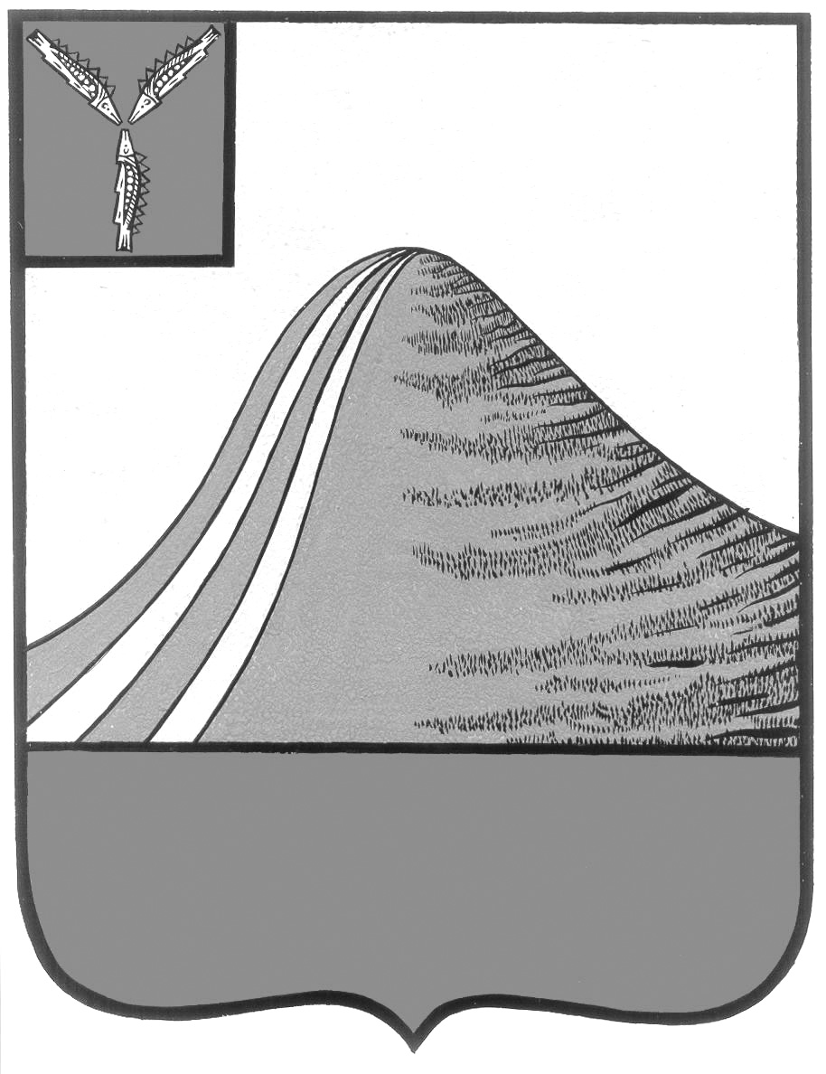
АДМИНИСТРАЦИЯ ЛЫСОГОРСКОГО МУНИЦИПАЛЬНОГО РАЙОНА
САРАТОВСКОЙ ОБЛАСТИ

П О С Т А Н О В Л Е Н И Е

р.п.Лысые Горы

О внесении изменений в постановление администрации
Лысогорского муниципального района от 29 декабря 2014 г. № 763

В соответствии с постановлением администрации Лысогорского муниципального района от 6 июня 2014 года № 380 «Об установлении Порядка принятия решений о разработке муниципальных программ, их формирования и реализации и Порядка оценки эффективности реализации муниципальных программ» администрация Лысогорского муниципального района ПОСТАНОВЛЯЕТ:
1. Внести изменения в постановление администрации Лысогорского муниципального района от 29 декабря 2015 года № 763 «Об утверждении муниципальной программы «Развитие малого и среднего предпринимательства в Лысогорском муниципальном районе на 2016 год», изложив по тексту значение цифр в Паспорте муниципальной программы «Развитие малого и среднего предпринимательства в Лысогорском муниципальном районе на 2016 год», разделе 6 «Финансовое обеспечение реализации муниципальной программы» , в Паспорте подпрограммы № 3 муниципальной программы «Развитие малого и среднего предпринимательства в Лысогорском муниципальном районе на 2016 год» и разделе 6 «Обоснование объема финансового обеспечения, необходимо для реализации подпрограммы», в приложении № 3 к муниципальной программе «Сведения об объемах и источниках финансового обеспечения муниципальной программы «Развитие малого и среднего предпринимательства в Лысогорском муниципальном районе на 2016 год» в строках «Муниципальная программа «Развитие малого и среднего предпринимательства в Лысогорском муниципальном районе на 2016 год», Подпрограмма № 3 «Финансовая поддержка начинающих субъектов малого и среднего предпринимательства в Лысогорском муниципальном районе», «Основное мероприятие 3.1. «Предоставление грантов начинающим субъектам малого предпринимательства на создание собственного бизнеса на территории Лысогорского муниципального района» в новой редакции:
Объемы финансового обеспечения муниципальной программы, в том числе | Расходы на 2016 год  (тыс. руб.)
бюджет Лысогорского  муниципального района | 5,7
федеральный бюджет (прогнозно) | 1075,4
областной бюджет (прогнозно) | 56,6
внебюджетные источники (прогнозно) | 0
ИТОГО | 1137,7

2. Опубликовать настоящее постановление в средствах массовой информации.
3. Контроль за исполнением настоящего постановления возложить на первого заместителя главы администрации Лысогорского муниципального района Куторова Э.А.

Глава администрации
муниципального района С.А. Девличаров

